Από τα τείχη της πόλης στην Πόλη των Τειχών!

Τα ενετικά τείχη του Ηρακλείου, λόγω κλίμακας και ιστορικής αξίας αποτελούν το σημαντικότερο μνημείο της πόλης με διττή λειτουργία. Από την μια ως χώρος πολιτισμού, γίνονται φορείς μνήμης, σταθερά σημεία αναφοράς της ιστορίας της πόλης και από την άλλη ως χώροι με έντονη την παρουσία του φυσικού στοιχείου προσφέρονται για ανάπαυλα και γαλήνη και μέσα στην ένταση της πόλης, αποτελούν ευκαιρία επαφής με το φυσικό περιβάλλον. Για τους λόγους αυτούς η δημοτική αρχή Ηρακλείου σχεδίασε μια ενιαία και ολοκληρωμένη ανάπλαση μεγάλης σημασίας για την πόλη. Η διαμόρφωση μιας ελεύθερης ζώνης, ενός «δακτυλίου» μεταξύ του ιστορικού κέντρου και της νέας πόλης έχει ιδιαίτερο ενδιαφέρον. Το περιβαλλοντικό ζήτημα και η δυνατότητα μετασχηματισμού του δακτυλίου των τειχών σε ένα ομογενές και συνεχές σύστημα ελεύθερων χώρων και πράσινου για τους πεζούς και τους ποδηλάτες είναι οι κύριοι στόχοι του στρατηγικού σχεδίου του Δήμου Ηρακλείου, με σκοπό την απόδοση των τειχών στους κατοίκους και τους επισκέπτες της πόλης.
Ο Δήμος Ηρακλείου, οραματίστηκε τα τείχη σαν ένα νέο σύστημα δημόσιων χώρων που θα αποτελέσει τον κορμό ανάπλασης και πράσινης ανάπτυξης της πόλης. Πρόκειται για μια στρατηγική αστικής ανάπλασης και μια εξαιρετική ευκαιρία για να δημιουργηθεί ένα σύστημα πράσινου και δημόσιων – κοινόχρηστων εγκαταστάσεων με τη δημιουργία ενός γραμμικού πάρκου κατά μήκος των τειχών.
Οι ελεύθεροι χώροι των τειχών, μπορούν να αποτελέσουν μέσο αποκατάστασης των χαμένων δεσμών πόλης - κατοίκου. Η σωστή ερμηνεία του χώρου των τειχών και η αντιμετώπιση του, όχι μόνο ως φορέα υλικού πολιτισμού αλλά και ως φορέα μιας πλούσιας άϋλης κληρονομιάς, θα έχει ως αποτέλεσμα τη διεύρυνση της επαφής των κατοίκων και των επισκεπτών της πόλης με αυτόν.
Τρεις είναι οι άξονες στους οποίους κινούμαστε ως δημοτική αρχή:
1.Αλλάζουμε άμεσα την εικόνα των τειχών από άποψη ασφάλειας και συντήρησης. Παρεμβαίνουμε με το Υπουργείο Πολιτισμού στα σημεία που χρήζουν στερέωσης (Δουκός Μποφόρ, Παραθαλάσσιο μέτωπο) με μια συνολική συντήρηση με ένα έργο π/υ άνω του ενός εκατομμυρίου ευρώ από το ταμείο του Δήμου.
2. Θέλουμε να αξιοποιηθούν οι υπαίθριοι χώροι των τειχών καθώς αποτελούν τον μεγαλύτερο αξιοποιήσιμο κοινόχρηστο χώρο της πόλης του Ηρακλείου. Καταλαμβάνουν μια έκταση περίπου 350 στρεμμάτων τη στιγμή που το εντυπωσιακό Πάρκο του Ιδρύματος Σταύρος Νιάρχος με τις αστείρευτες δυνατότητες είναι 210 στρέμματα. Πόσοι γνωρίζουν άραγε ότι ακόμη και το Πάρκο Γεωργιάδη είναι τμήμα του μνημείου των ενετικών τειχών;
3. Θα δώσουμε ζωή στις πύλες οι οποίες αν και αναστηλώθηκαν στο παρελθόν είναι κατά βάση αναξιοποίητες. Αυτό πρόκειται να γίνει με χρήσεις συμβατές με την πολιτιστική αξία του μνημείου.

Τι κάνουμε για την ασφάλεια και τη συντήρηση;

Υλοποιούμε το πρώτο μεγάλο έργο συντήρησης το οποίο περιλαμβάνει συντήρηση του υφιστάμενου πρασίνου, νέες φυτεύσεις άνω των 7 στρεμμάτων στα πρανή από τον Προμαχώνα του Αγίου Ανδρέα μέχρι τον Προμαχώνα Βηθλεέμ, αποκατάσταση του αστικού εξοπλισμού και επίστρωση των διαδρομών περιπάτου για πιο άνετο περίπατο και αθλητισμό.

Παραδώσαμε έτοιμη μελέτη στο Υπουργείο Πολιτισμού με το οποίο συνεργαστήκαμε στενά για την αποκατάσταση του ρηγματωμένου τείχους στην οδό Δουκός Μποφόρ στο λοβό της Σαμπιονάρα (γήπεδα tennis). Δύο σημαντικά έργο έχουν ήδη ενταχθεί στο επιχειρησιακό πρόγραμμα Κρήτη 2014-2020 (ένα εκ των οποίων στο πρόγραμμα βιώσιμης αστικής ανάπτυξης του Δήμου Ηρακλείου) με προϋπολογισμούς 2.516.719 ευρώ και 1.198.822 € αντίστοιχα, τα οποία θα λύσουν οριστικά το θέμα της ασφάλειας σε ένα τμήμα των τειχών το οποίο ανέρχεται σε εκατοντάδες μέτρα κατά μήκος του πάρκου Νεολαίας.
Για το παραθαλάσσιο τείχος, ολοκληρώνουμε την επκαιροποίηση σε μια παλιά μελέτη που είναι διαθέσιμη και θα ακολουθήσουμε αντίστοιχη διαδικασία για την ένταξη του έργου στο πρόγραμμα της βιώσιμης αστικής ανάπτυξης του Δήμου Ηρακλείου εντός του 2020.

Πρόταση για το ισόπεδο τμήμα
Το όραμα της δημοτικής αρχής έρχεται να πάρει σάρκα και οστά με την ένταξη ενός εμβληματικού έργου για την πόλη του Ηρακλείου, στο ΕΠ Κρήτη 2014-2020, στο πλαίσιο της Στρατηγικής Βιώσιμης Αστικής Ανάπτυξης του Δήμου Ηρακλείου με τη συγχρηματοδότηση από το Ευρωπαϊκό Ταμείο Περιφερειακής Ανάπτυξης (ΕΤΠΑ), με τίτλο «ΔΙΑΜΟΡΦΩΣΗ - ΑΠΟΚΑΤΑΣΤΑΣΗ ΔΙΑΔΡΟΜΗΣ ΤΟΥ ΙΣΟΠΕΔΟΥ ΤΜΗΜΑΤΟΣ ΤΗΣ ΕΝΕΤΙΚΗΣ ΟΧΥΡΩΣΗΣ ΗΡΑΚΛΕΙΟΥ», π/υ 4.173.905,60 € και φορέα υλοποίησης το Δήμο Ηρακλείου και το ΥΠΠΟΑ - δια της Εφορείας Αρχαιοτήτων Ηρακλείου.
Η διαδρομή των τειχών προτείνεται να λειτουργήσει σαν ένας γραμμικός συμβολικός κήπος “σπαρμένος” με γεγονότα, σύμβολα και αντικείμενα που ανακαλούν αισθήσεις και μνήμες από την ιστορία της πόλης και την φύση του κρητικού τοπίου. Στην ουσία η επιχειρούμενη παρέμβαση στο ισόπεδο τμήμα των τειχών σε πρώτη φάση και μελλοντικά στο σύνολο των οχυρωματικών έργων του Ηρακλείου θα αποτελέσει ένα μοναδικό παράδειγμα «αστικού κήπου» που θα συμβάλει στην αποκατάσταση της σχέσης του σύγχρονου κατοίκου της πόλης, με την φύση και τα μνημεία σε μια κλίμακα μοναδική για ελληνική πόλη.
Πρόκειται για την αποκατάσταση - διαμόρφωση και συμπλήρωση της υφιστάμενης περιπατητικής διαδρομής του ισόπεδου τμήματος των Ενετικών Τειχών της πόλης του Ηρακλείου, από τον προμαχώνα του Αγ. Ανδρέα έως τον προμαχώνα Βιτούρι. Η διαδρομή αυτή θα λειτουργήσει σαν ένας γραμμικός συμβολικός κήπος “σπαρμένος” με γεγονότα, σύμβολα και αντικείμενα που ανακαλούν αισθήσεις και μνήμες από την ιστορία της πόλης και την φύση του κρητικού τοπίου.
Ο κήπος αυτός θα αρθρώνεται κατά μήκος της γραμμικής ανάπτυξης των τειχών, θα διασχίζεται από μια σαφώς οργανωμένη πεζοπορική και ποδηλατική διαδρομή, η οποία θα γίνεται το «μέσον» ανάγνωσης και κατανόησης του φυσικού και ιστορικού περιβάλλοντος της πόλης μέσα από την αίσθηση του εφήμερου που χαρακτηρίζει τον κύκλο της βλάστησης.
Κατά μήκος της διαδρομής σε κομβικά σημεία του τείχους, ήπιες παρεμβάσεις και διαμορφώσεις θα συγκροτούν θεματικές στάσεις-πλατώματα στα οποία θα αναδεικνύεται κάθε φορά συμβολικά ένα ή περισσότερα κυρίαρχα στοιχεία (υλικά η άυλα). Η κάθε ενότητα – στάση θα σχετίζεται χωρικά με τον κάθε ένα προμαχώνα των ενετικών τειχών.
Με τον τρόπο αυτό, μεταξύ άλλων, τα τείχη θα συγκροτούν ένα «ανοικτό σχολείο», ένα εκπαιδευτικό χώρο – εργαλείο, μόνιμα διασυνδεδεμένο και με τα σχολεία της πόλης στα πλαίσια ενός συνεχώς ανανεωνόμενου προγράμματος δράσεων μάθησης. Μια εντελώς καινοτόμα εμπειρία που θα προσφέρει η πόλη στους μελλοντικούς πολίτες της πάνω στην οποία θα στηρίζεται η οικοδόμηση μιας αμφίδρομης δημιουργικής σχέσης του δημότη με τους διαρκώς εμπλουτιζόμενους συμμετοχικούς θεσμούς της πόλης.
Το έργο συνοπτικά θα περιλαμβάνει την διαμόρφωση της διαδρομής και των πλατωμάτων, τα οποία θα επιστρωθούν στην τελική τους στρώση με το χυτό σταθεροποιημένο δάπεδο, ίδιου τύπου με αυτό που έχει εφαρμοστεί στον αρχαιολογικό χώρο της Κνωσού στη διαδρομή από το ανάκτορο προς το "Καραβάν Σεραϊ", νέες φυτεύσεις, καθώς και τη συντήρηση των υφιστάμενων, στο σύνολο του ισόπεδου τμήματος των Ενετικών τειχών από τον προμαχώνα του Αγ. Ανδρέα έως τον προμαχώνα Βιτούρι και των πρανών από το Κομμένο Μπεντένι μέχρι τον προμαχώνα Βιτούρι συνολικής έκτασης περίπου 37,5 στρ.
Επίσης στον προμαχώνα Παντοκράτορα, θα επαναλειτουργήσει το υφιστάμενο αναψυκτήριο και στον προμαχώνα Ιησού θα κατασκευαστεί ένα νέο. Προβλέπεται η αντικατάσταση όλων των φωτιστικών σωμάτων κατά μήκος της διαδρομής με νέα φωτιστικά σώματα τεχνολογίας LED. Θα τοποθετηθούν πυροσβεστικοί κρουνοί και σύστημα βινεοεπιτήρησης με χρήση θερμικών καμερών για την προστασία του μνημείου από βανδαλισμούς και την πρόληψη από τυχόν πυρκαγιές.
Σε όλη την περιοχή του ισόπεδου τμήματος προβλέπεται η ελεγχόμενη είσοδος τροχοφόρων οχημάτων μέσω ηλεκτρονικών βυθιζόμενων κολωνακίων.
Η ανάπτυξη ενός ολοκληρωμένου συστήματος σήμανσης – προβολής του ισόπεδου τμήματος θα συμβάλει καθοριστικά στην ανάδειξη του μνημείου καθώς και στη σχέση του με τη βιώσιμη τουριστική ανάπτυξη της πόλης. Για το λόγο αυτό θα τοποθετηθούν πληροφοριακές πινακίδες στους προμαχώνες και κατά μήκος της διαδρομής και θα αναπτυχθούν καινοτόμες ψηφιακές εφαρμογές για την ανάδειξη των Ενετικών τειχών του Ηρακλείου. Επίσης για εκπαιδευτικούς σκοπούς προβλέπεται η χάραξη χάρτη στο ισόπεδο διαμορφωμένο τμήμα πάνω από την πύλη Ιησού, ο οποίος θα απεικονίζει την παλιά πόλη με το πολεοδομικό ιστό της ενετικής περιόδου.
Τέλος λόγω της σπουδαιότητας, του όγκου του μνημείου και τη διάρκεια των επεμβάσεων δημιουργήθηκε αρχαιολογικό υποέργο, το οποίο θα εποπτεύει η ΕΦΑΗ, και θα αφορά την παρακολούθηση των σημειακών αποχωματώσεων - εκσκαφών και λοιπών διαμορφώσεων καθώς και τη συγγραφή των πληροφοριακών κειμένων.

Πρόταση για την τάφρο
Στην τάφρο εκτός από τη γνωστή σε όλους περιβαλλοντική αναβάθμιση του πάρκου Γεωργιάδη που βρίσκεται σε εξέλιξη και θα ολοκληρωθεί μέχρι το φθινόπωρο, μελετήσαμε και κατασκευάσαμε 4 νέους χώρους μεγάλων και κατά γενική ομολογία ποιοτικών θεματικών παιδικών χαρών στο κομμένο μπεντένι, στην Όαση, στην οδό Τίτου Γεωργιάδη και στην Δουκός Μποφώρ τις οποίες απολαμβάνουν τα παιδιά μας.
Χαράξαμε δυο διαδρομές ενδιαφέροντος μία επί των τειχών και μία στην εσωτερική τους περίμετρο στις οποίες θα αναπτυχθεί πλήρης σήμανση η οποία στοχεύει στην ανάπτυξη του θεματικού πολιτιστικού τουρισμού αλλά και σε εκπαιδευτικούς λόγους, αναδεικνύοντας τα ιδιαίτερα και μοναδικά στοιχεία του μνημείου. Στο έργο περιλαμβάνεται η δημιουργία ενιαίου δικτύου σήμανσης αλλά και η δημιουργία πακέτου έντυπης και ηλεκτρονικής προβολής των διαδρομών.

Τι σχέδιο υπάρχει για τις πύλες και τις στοές των ενετικών τειχών;
Οι στοές των τειχών παρέχουν πλούσιες δυνατότητες για εγκατάσταση νέων χρήσεων που αφενός θα συνάδουν με το μνημείο, αφετέρου θα συνεισφέρουν στον πολιτισμό και στον τουρισμό της πόλης. Με αυτή τη λογική, σε συνεργασία πάντα με την αρμόδια εφορεία αρχαιοτήτων Ηρακλείου σχεδιάζονται:
Η Διαμόρφωση Έκθεσης Ενθυμημάτων Εθνικής Αντίστασης στη Στοά Μακάσι (η μελέτη μας ήδη εγκρίθηκε από το Κεντρικό Αρχαιολογικό Συμβούλιο) καθώς και η Δημιουργία μόνιμης έκθεσης για την ιστορία της πόλης του Ηρακλείου στην πύλη Παντοκράτορα και την χαμηλή πλατεία. Ταυτόχρονα, σχεδιάζεται από το Υπουργείο η αποκατάσταση και το άνοιγμα της Στοάς Σαμπιονάρα.
Αυτά τα έργα θα έρθουν να συμπληρώσουν άλλα επιτυχημένα όπως αυτό της διαμόρφωσης της Πύλης Ιησού με την μόνιμη έκθεση για τον Νίκο Καζαντζάκη και θα δώσουν επιπλέον ώθηση στην χρήση των τειχών.

Συμπεράσματα
Ο δήμος Ηρακλείου ενδιαφέρεται διαχρονικά εμπράκτως για την προστασία και ανάδειξη των τειχών. Μετά από τα σημαντικά έργα αναστηλώσεων του παρελθόντος, ήρθε η ώρα η πόλη να κεφαλαιοποιήσει την τεράστια αξία του μνημείου για την αναψυχή, τον πολιτισμό, τον τουρισμό. Η παρούσα δημοτική αρχή, τα άξια υπηρεσιακά στελέχη και ο δήμαρχος προσωπικά, με πολλή δουλειά και ζήλο θέτουν τις βάσεις ώστε να γίνει ο μετασχηματισμός του Ηρακλείου ώστε να μην είναι απλά μια ακόμη πόλη με τείχη αλλά να είναι «Η Πόλη Των Τειχών».
Το στοίχημα πρέπει να κερδηθεί και θα κερδηθεί.

Προμαχώνας Βηθλεέμ
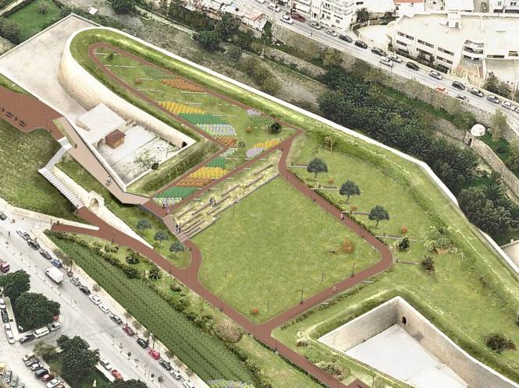

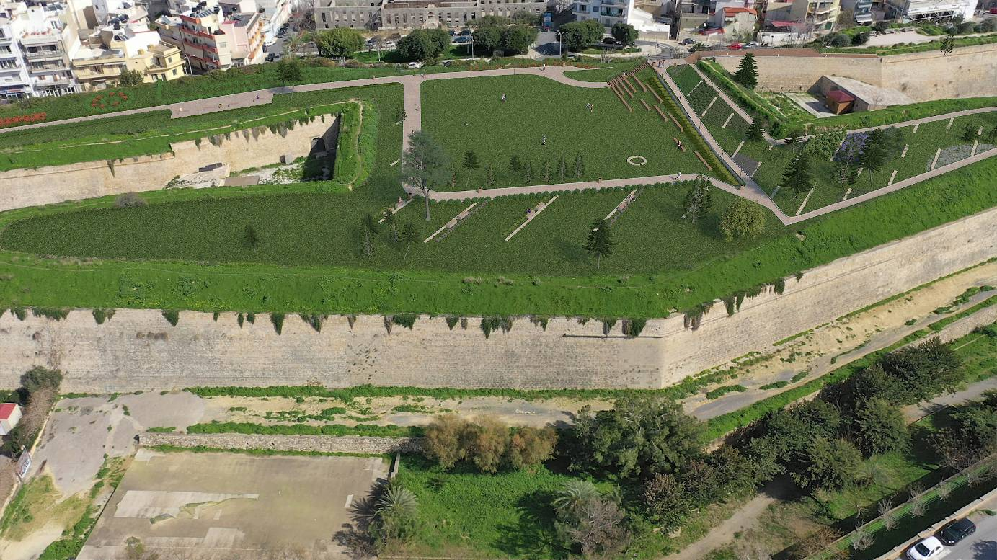
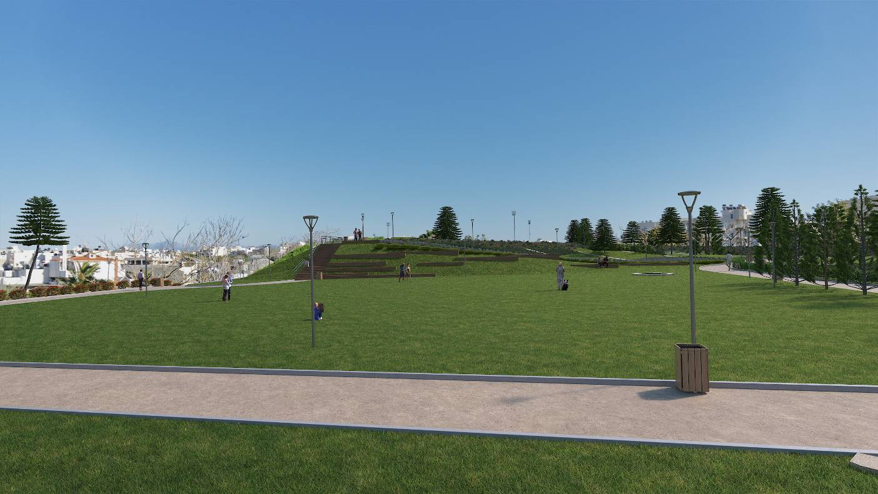

Προμαχώνας Παντοκράτορα
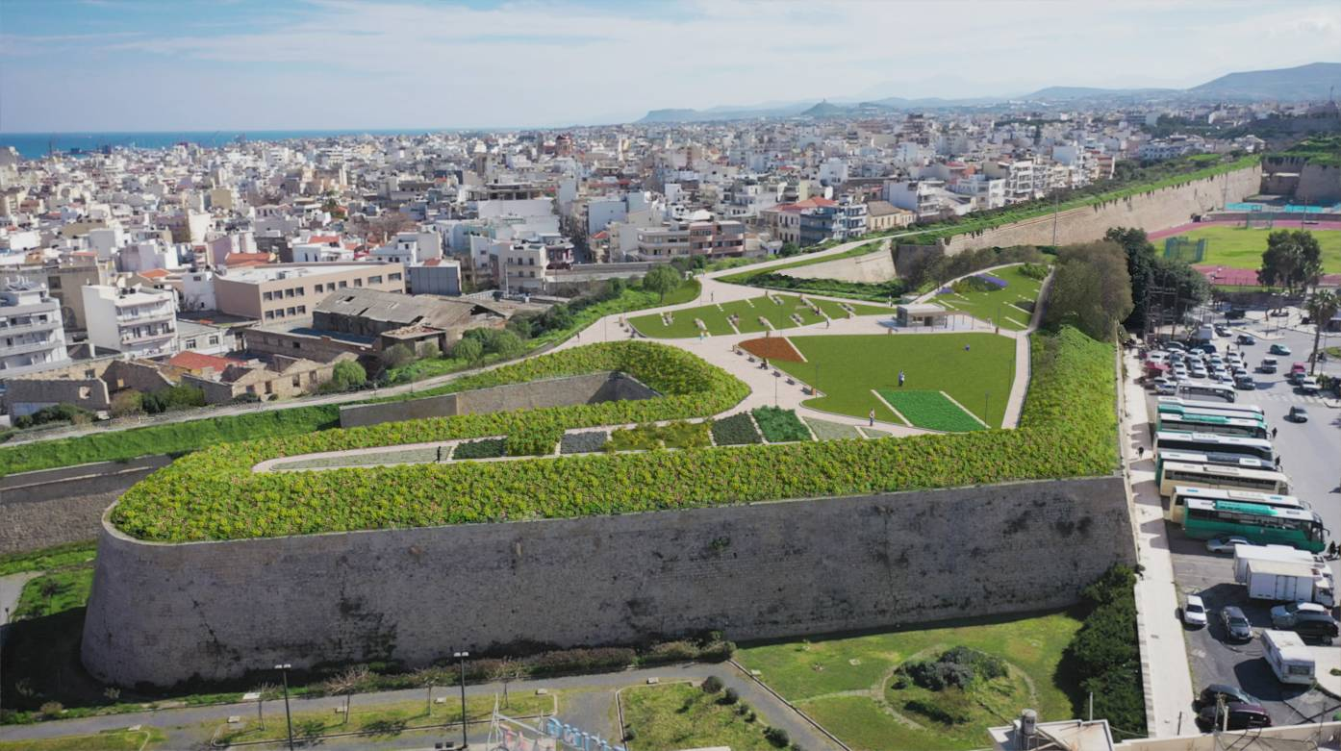

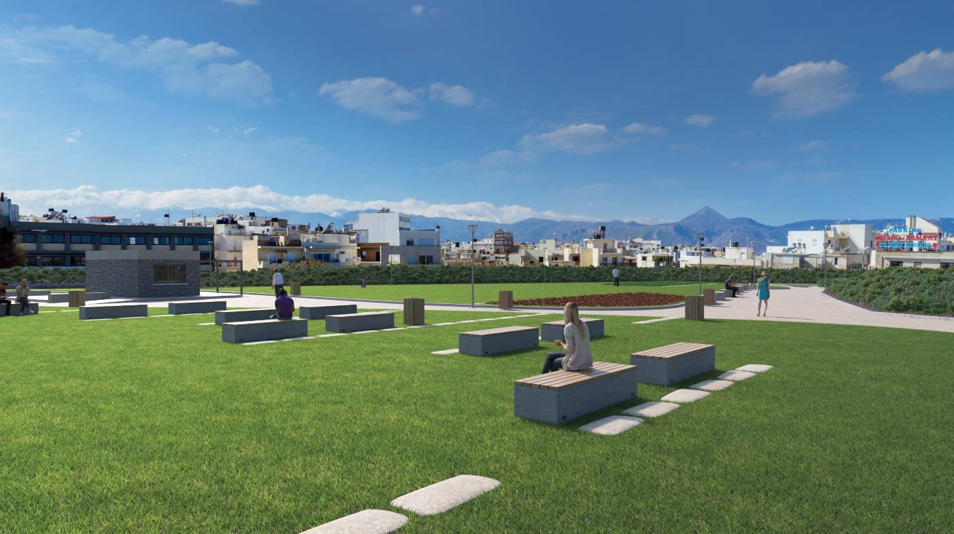

Προμαχώνας Αγ. Ανδρέα
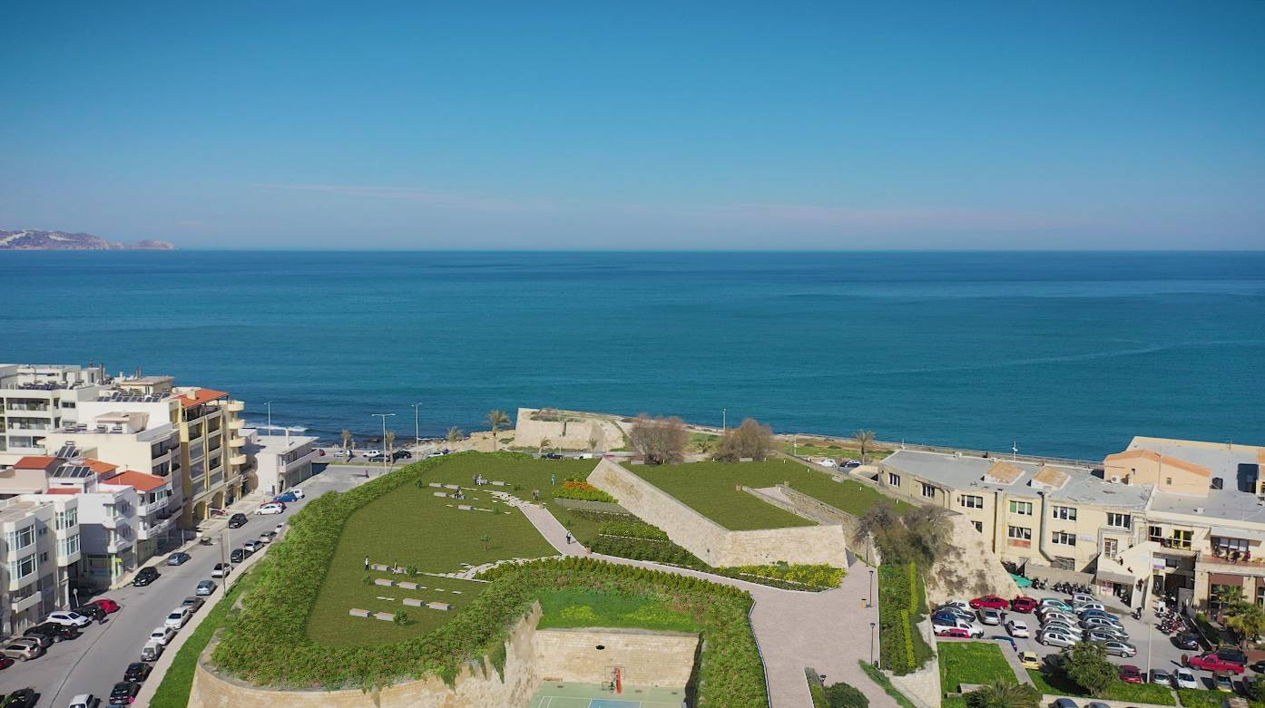

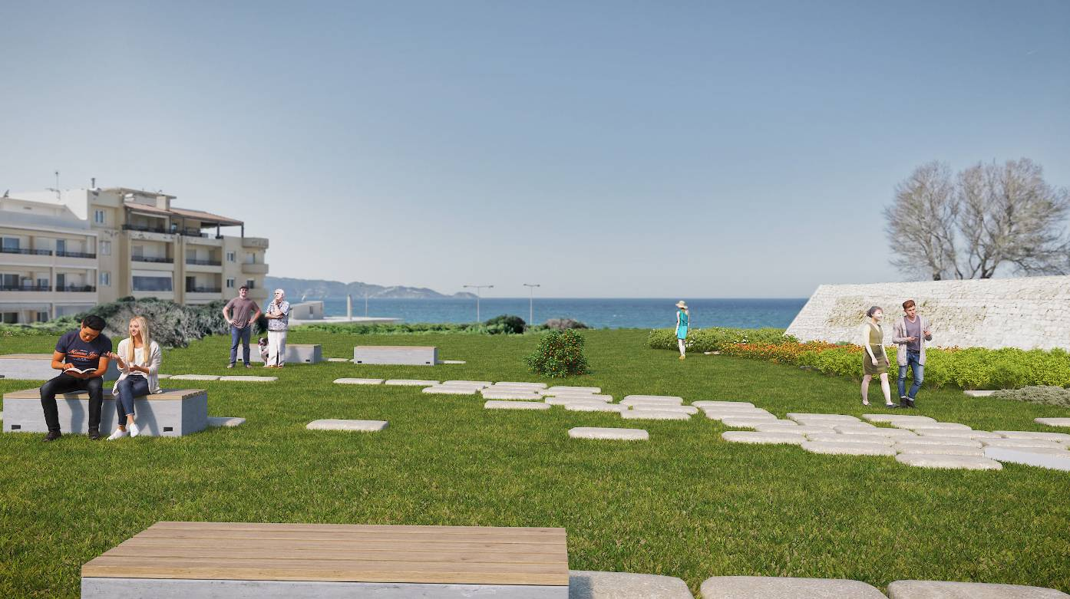

Προμαχώνας Ιησου
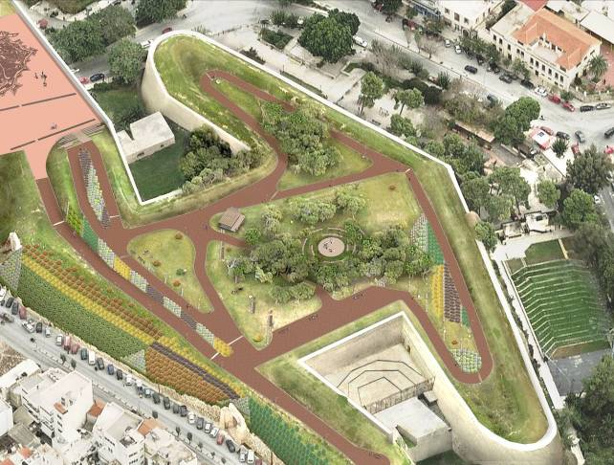

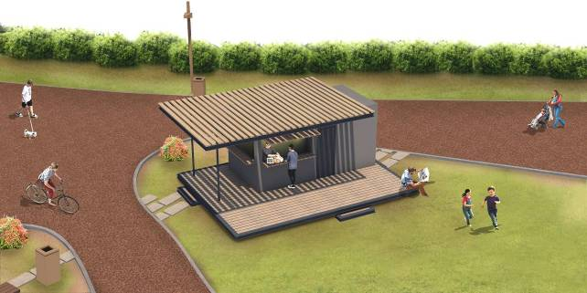

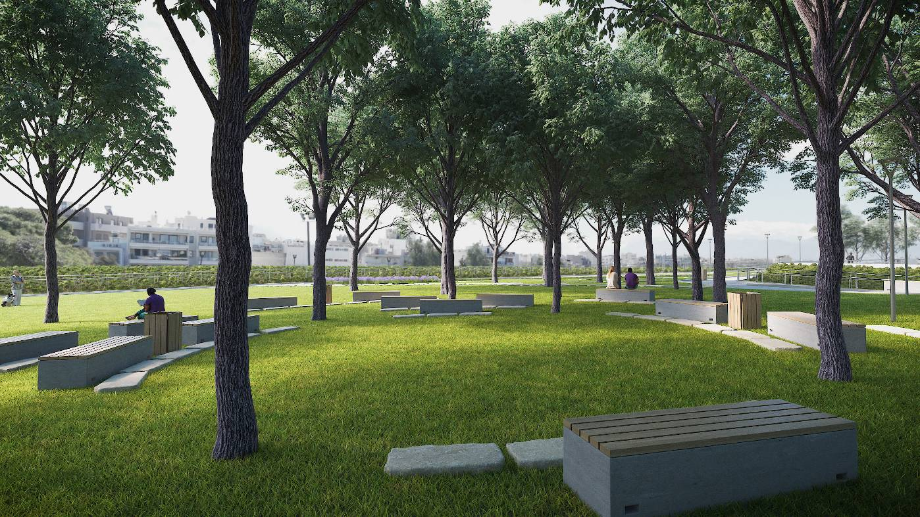

Τμήμα από προμαχώνα Ιησού έως προμαχώνα Βιτούρι
